**任务单**

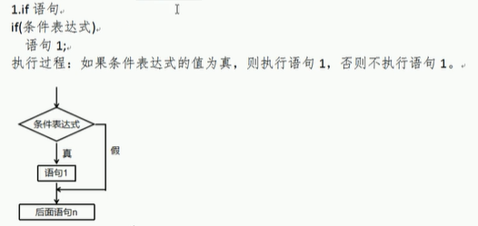

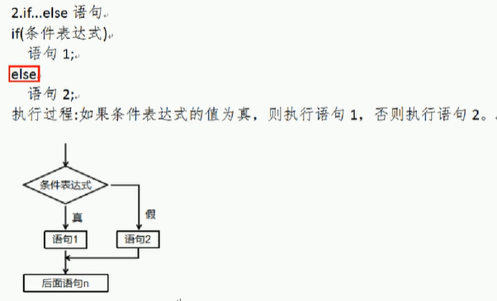

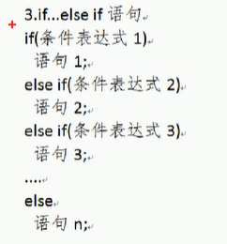

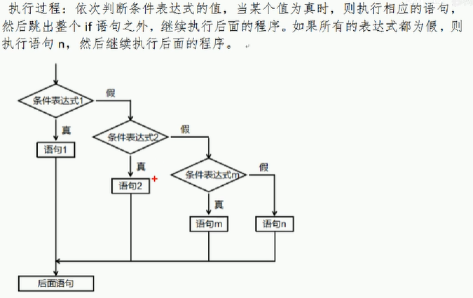

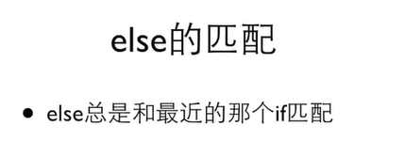

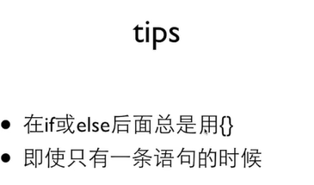

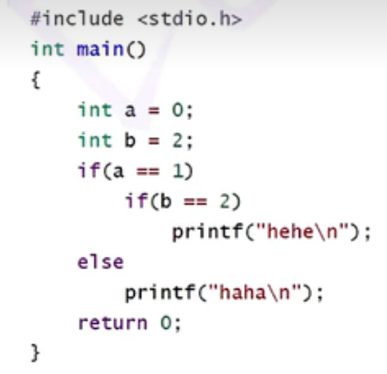

**练习题目**

1. 使用if语句，判断用户从键盘输入的数（num），是否是奇数，如果是，输出这个数

#include <stdio.h>

int main()

{

int num;

while (1)

{ printf("请输入一个整数: ");

scanf("%d", &num);

if (num % 2 == 0)

{

printf("%d\n", num);

break;

}

Else

{

printf("该数为奇数\n");

}

}

return 0;

}

1. 使用if语句，用户从键盘上输入0~100之间成绩（grade），如果输入有无，让其重新输入，最后输出这个成绩

#include <stdio.h>

int main()

{

int grade;

while (1)

{

printf("请输入一个介于0-100之间的数字: ");

scanf("%d", &grade);

if (grade >= 0 && grade <= 100)

{

printf("成绩为: %d\n", grade);

break;

}

else

{

printf("输入有误，请重新输入\n");

}

}

return 0;

}

1. 使用if语句，输出用户从键盘输入的两个数a和b中的最大值

#include <stdio.h>

int main()

{

int a, b;

while (1)

{

printf("请输入两个整数: ");

scanf("%d %d", &a, &b);

if (a > b)

{

printf("%d\n", max(a, b));

}

else if (a < b)

{

printf("%d\n", min(a, b));

}

else

{

printf("这两个数相等\n");

}

}

return 0;

}

1. 使用双分支if..else语句，输入变量a和b的值，判断并输出最大值

#include <stdio.h>

int main()

{

int a, b;

while (1)

{

printf("请输入两个整数: ");

scanf("%d %d", &a, &b);

if (a > b)

{

printf("%d\n", max(a, b));

}

else if (a < b)

{

printf("%d\n", min(a, b));

}

else

{

printf("这两个数相等\n");

}

}

return 0;

}

1. 使用双分支if..else语句，输出用户从键盘上输入数据（num）的绝对值

#include <stdio.h>

int main()

{

int num;

while (1)

{

printf("请输入一个非负整数: ");

scanf("%d", &num);

if (num != abs(num))

{

printf("输入有误，请重新输入\n");

}

Else

{

printf("绝对值为: %d\n", num);

}

}

return 0;

}

1. 使用双分支if..else语句，判断用户从键盘上输入的数据（num）是奇数还是偶数。

#include <stdio.h>

int main()

{

int num;

while (1)

{

printf("请输入一个整数: ");

scanf("%d", &num);

if (num % 2 != 0)

{

printf("该数为奇数\n");

}

Else

{

printf("该数为偶数\n");

}

}

return 0;

}

1. 使用双分支if..else语句，有一份工作，如果月工作时间超过160小时，那么每小时工资（rate）是25，否则每小时工资（rate）是20，输入月工作时间（time），计算工资（pay）

#include <stdio.h>

int main()

{

int time;

while (1)

{

printf("请输入月工作时间(单位:小时): ");

scanf("%d", &time);

if (time > 160 || time < 0)

{

printf("输入有误，请输入正整数\n");

}

else if (time == 0)

{

printf("工资为: 20\n");

}

else

{

int pay = 0;

for (int i = 0; i <= time; i++)

{

pay += 25 - i * 10;

}

printf("工资为: %d\n", pay);

}

}

return 0;

}

1. 使用双分支if..else语句，输入学生百分制的期中、平时、期末成绩，计算总评成绩grade，已知总评成绩（grade）=期中（grade1）*30%+平时（grade2）*30%+期末（grade3）*40%，如果及格输出“祝贺你，这个成绩及格了！”；如果不及格，输出“很遗憾，这个成绩没有及格”。

#include <stdio.h>

int main()

{

int grade1, grade2, grade3;

while (1)

{

printf("请输入期中成绩(百分制): ");

scanf("%d", &grade1);

if (grade1 < 60)

{

printf("很遗憾，这个成绩没有及格!\n");

}

else

if (grade1 >= 60 && grade1 < 70)

{

printf("祝贺你，这个成绩及格了!\n");

}

else if (grade1 >= 70 && grade1 < 80)

{

printf("该成绩为: %d\n", grade1);

}

Else

{ printf("该成绩为: %d\n", grade1);

}

printf("请输入平时成绩(百分制): ");

scanf("%d", &grade2);

if (grade2 < 60)

{

printf("很遗憾，这个成绩没有及格!\n");

}

else

if (grade2 >= 60 && grade2 < 70)

{

printf("祝贺你，这个成绩及格了!\n");

}

Else

if (grade2 >= 70 && grade2 < 80)

{

printf("该成绩为: %d\n", grade2);

}

else

{

printf("该成绩为: %d\n", grade2);

}

printf("请输入期末成绩(百分制): ");

scanf("%d", &grade3);

if (grade3 < 60)

{

printf("很遗憾，这个成绩没有及格!\n");

}

Else

if (grade3 >= 60 && grade3 < 70)

{

printf("祝贺你，这个成绩及格了!\n");

}

else

if (grade3 >= 70 && grade3 < 80)

{

printf("该成绩为: %d\n", grade3);

}

else

{

printf("该成绩为: %d\n", grade3);

}

printf("总评成绩为: %d\n", grade1 + grade2 + grade3 * 0.3);

}

return 0;

}

1. 使用多分支if..else..if语句，输入学生百分制成绩，输出该成绩对应的等级。已知百分制成绩与等级的对应关系如下：

mark<60 E

60<=mark<70 D

70<=mark<80 C

80<=mark<90 B

90<=mark<100 A

#include <stdio.h>

int main()

{

int mark;

while (1)

{

printf("请输入百分制成绩(E=40-60, D=60-70, C=70-80, B=80-90, A=90-100): ");

scanf("%d", &mark);

if (mark < 60)

{

printf("等级为: E\n");

}

else if (mark >= 60 && mark < 70)

{

printf("等级为: D\n");

}

else

if (mark >= 70 && mark < 80)

{

printf("等级为: C\n");

}

else

if (mark >= 80 && mark < 90)

{

printf("等级为: B\n");

}

Else

{

printf("等级为: A\n");

}

}

return 0;

}

**这种形式**